**TITULAR INSTALACIÓN:** JUNCTION PARQUE GRANADA S.L.U.

**DIRECCIÓN:** CORTIJO DE PIEDRAHITA BOULEVARD BILLY WILDER, S/N, 18197, PULIANAS, GRANADA

**EMPLAZAMIENTO:**EDIFICIO

# DETALLE DE LOS ELEMENTOS DE PROTECCION CONTRA INCENDIOS

### Revisión de: Extintor

|  |  |  |  |  |  |  |  |
| --- | --- | --- | --- | --- | --- | --- | --- |
| **Nº** | **EQUIPO  REVISADO** | **Nº Timbre** | **F.Fabricacion** | **Retimbrado** | **Ubicación** | **Intervención** | **Estado** |
| 1 | PG 6 - ABC | 243837 | 01/01/2004 | 01/01/2014 | SALIDA MEDIAMARKT | Revisión | OK |
| 2 | PG 6 - ABC | 243867 | 01/01/2004 | 01/01/2014 | PASILLO | No Localizado | NL |
| 3 | PG 6 - ABC | 243891 | 01/01/2004 | 01/01/2014 | PASILLO | Revisión | OK |
| 4 | PG 6 - ABC | 243862 | 01/01/2004 | 01/01/2014 | PASILLO ASEO | Revisión | OK |
| 5 | PG 6 - ABC | 243838 | 01/01/2004 | 01/01/2014 | PASILLO | Revisión | OK |
| 6 | PG 6 - ABC | 243887 | 01/01/2004 | 01/01/2014 | HALL | Revisión | OK |
| 7 | PG 6 - ABC | 243865 | 01/01/2004 | 01/01/2014 | HALL | Revisión | OK |
| 8 | PG 6 - ABC | 243868 | 01/01/2004 | 01/01/2014 | HALL | Revisión | OK |
| 9 | PG 6 - ABC | 91756 | 01/01/2008 | 01/01/2013 | HALL COCINA | Revisión | OK |
| 10 | PG 6 - ABC | 243866 | 01/01/2004 | 01/01/2014 | CC KINEPOLIS | Revisión | OK |
| 11 | PG 6 - ABC | 243837 | 01/01/2004 | 01/01/2014 | CC KINEPOLIS | Revisión | OK |
| 12 | NC5 - CO2 | 236069 | 01/01/2004 | 01/01/2014 | GERENCIA | Revisión | OK |
| 13 | NC5 - CO2 | 393747 | 01/01/2011 | 01/01/2016 | GERENCIA | Revisión | OK |
| 14 | NC5 - CO2 | 245223 | 01/01/2004 | 01/01/2014 | CUADRO CONTADORES | Revisión | OK |
| 15 | NC5 - CO2 | 15239 | 01/01/2005 | 01/01/2015 | CUADRO CONTADORES | Revisión | OK |
| 16 | PG 6 - ABC | 3753056 | 01/01/2012 | 01/01/2017 | CONTADORES AGUA | Revisión | OK |
| 17 | PG 6 - ABC | 243859 | 01/01/2004 | 01/01/2014 | PASILLO ASEO | Revisión | OK |
| 18 | PG 6 - ABC | 243898 | 01/01/2004 | 01/01/2014 | HALL | No Localizado | NL |
| 19 | PG 6 - ABC | 246831 | 01/01/2004 | 01/01/2014 | HALL | Revisión | OK |

**Observaciones:**

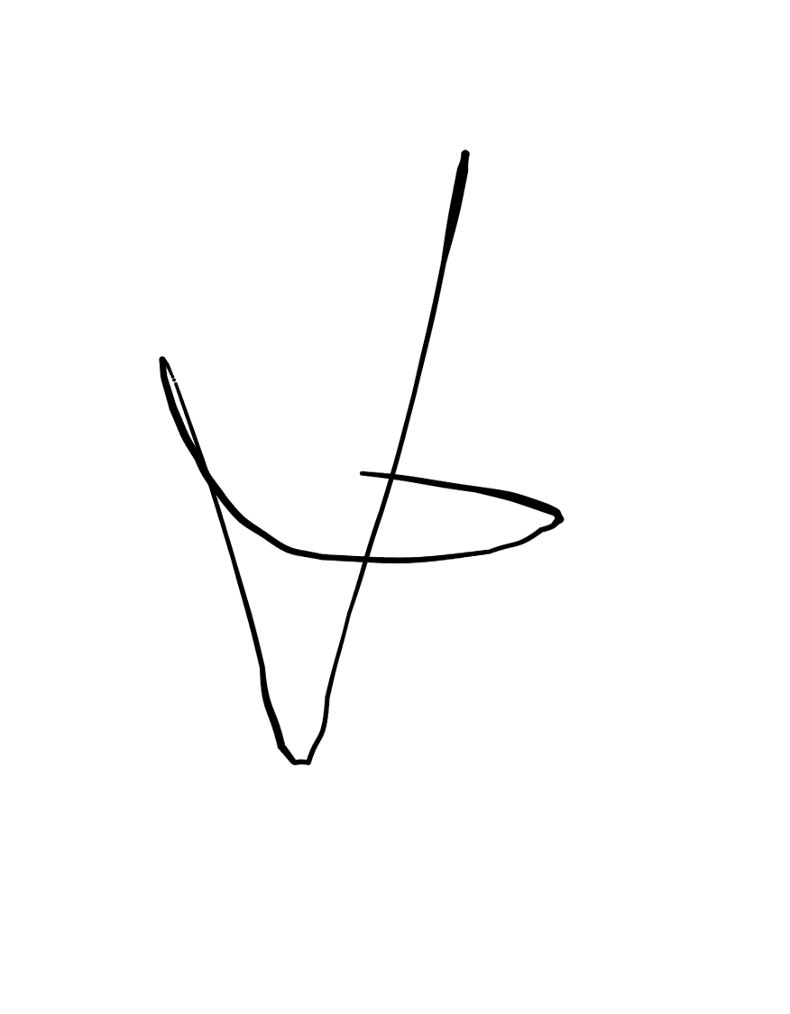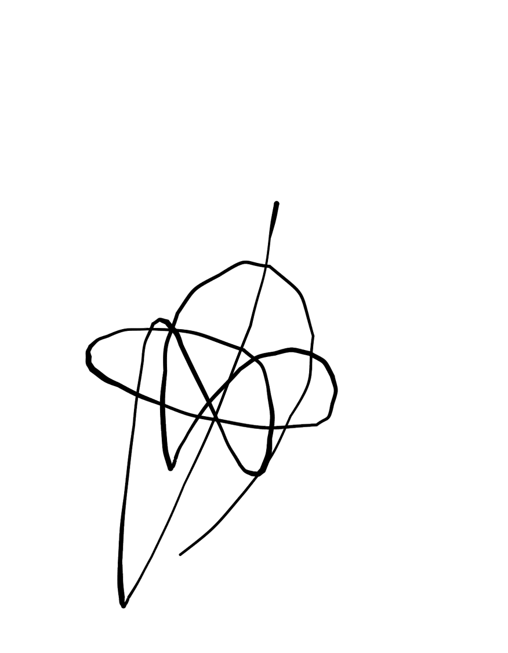Conforme Cliente Técnico

13/08/18

HOJA Nº: 1